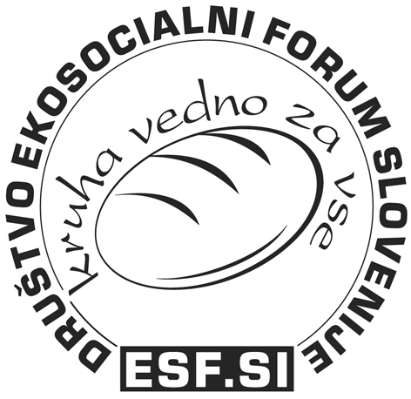
Deset let Ekosocialnega foruma Slovenije
Integralna zelena Slovenija: priložnost za dostojanstven izhod iz krize

Šestnajstega aprila je v prostorih Kmetijsko gozdarske zbornice Slovenije (KGZS) potekal 11. občni zbor društva Ekosocialni forum Slovenije (ESF.SI). Uvodoma je dr. Darja Piciga z direktorata za okolje na Ministrstvu za kmetijstvo in okolje spregovorila o »Integralni zeleni Sloveniji«. Predstavila je izzive in priložnosti Slovenije na področju trajnostnega razvoja, saj je kot predstavnica ustanov civilne družbe sodelovala v pripravi scenarija razvoja Slovenije do leta 2035 in Strategiji o podnebnih spremembah in trajnostnem razvoju do leta 2050.
»V svetu in pri nas je vse več razumnikov, ki opozarjajo, da sta trajnostni razvoj in paradigma zelenega gospodarstva z družbeno pravičnostjo in odgovornim odnosom do okolja edina rešitev za nakopičene težave sveta. To je tudi pot za dostojanstven izhod Slovenije iz krize,« pravi dr. Darja Piciga. Ob tem imamo že tudi lepo število primerov v Sloveniji, ki v veliki meri upoštevajo ta načela. Mednje sodijo Biotehniški center Naklo, občina Šentrupert z lesenim vrtcem in deželo kozolcev ter drugi modeli »zelenega razvoja« kot so trajnostni turizem na Solčavskem, Logarska dolina ter pobude kot je štafeta semen Eko civilne iniciative. »Te usmeritve je lani v začetku julija s posebno resolucijo o prispevku zadrug k izhodu iz krize podprl tudi Evropski parlament,« je zaključila Piciga.
Ob zaključku predavanja je prof dr. Jože Osterc povzel, da z vprašanji, ki jih obravnava ESF.SI, ukvarjajo številne iniciative na državni in lokalni ravni. »O teh izzivih mnogi govorijo, vendar vse preveč po koščkih,« pravi Osterc, prof. dr. Andrej Udovč pa ga je dopolnil, da model integralne zelene Slovenije temelji na visokem socialnem kapitalu, ki ga Slovenija žal trenutno ne premore.
Po razpravi je bila sprejeta izjava za javnost:
- Ekosocialni forum Slovenije (ESF.SI) je v svojem desetletnem delovanju posredoval slovenski javnosti več izjav. V njih je opozarjal na pomanjkanje etičnih vrednot, ki so temelj pravičnega in uspešnega gospodarstva, na nevarnosti, ki jih za Slovenijo pomeni globalizacija in zlasti na nevarnosti neoliberalnega kapitalizma, ki ga v zadnjih letih zagovarjajo številni politiki in gospodarstveniki.
- Naše ocene in opozorila so temeljila zlasti na naravoslovnih in kmetijskih vedah. Za celostno oceno napak pa je treba upoštevati tudi družboslovne in humanistične vede. Zaradi ideoloških in razvojnih napak je lahko škoda na duhovnem področju hujša kot na materialnem področju. Zato smo prepričani, da je treba naše delovanje razširiti in se povezati s poznavalci družboslovnih in humanističnih ved.
- Predavanje in razprava sta pokazali, da sta tudi v Sloveniji celosten in integralen trajnostni razvoj edina rešitev za premagovanje nakopičenih težav. V to je prepričanih vse več razumnikov iz različnih področij. Do potrebnih sprememb pa lahko pride le, če se predstavniki različnih strok medsebojno povežejo in čim tesneje sodelujejo.
- V svetu in tudi pri nas imamo vse več primerov dobrih praks, ki potrjujejo pravilnost spremenjenega odnosa in ravnanja.
- Številni razumniki so oblikovali pobudo za Integralno zeleno Slovenijo, ki bo družbeno pravičnejša in bo imela odgovoren odnos do okolja, pridelave zdrave hrane za zadostno samooskrbo prebivalcev, do ohranitve kulturne krajine in ne nazadnje do prebivalcev Slovenije. Ideja za to pobudo temelji na uspešnih tujih in domačih zgledih.
- Člani ESF.SI pozivamo osveščene prebivalce Slovenije, da s svojim javnim delovanjem pripravijo politike in gospodarstvenike k odgovornemu obnašanju in delovanju za trajnostni razvoj Slovenije, ki bo pripeljal do želenega zadovoljstva in primerne blaginje prebivalcev Slovenije.

Tokratni občni zbor je bil tudi volilni. Za novega predsednika so izvolili prof. dr. Andreja Udovča z oddelka za agronomijo Biotehniške fakultete, za podpredsednike pa so izvolili Štefana Skledarja, direktorja Kmetijsko gozdarske zbornice Slovenije Branka Ravnika in dosedanjega predsednika prof. dr. Jožeta Osterca. Tajnica ESF.SI je ostala Barbara Trunkelj, za stike z javnostmi pa skrbi Marjan Papež.
Novi predsednik dr. Udovč vidi priložnost za večjo odmevnost pobud ESF.SI v še aktivnejšem sodelovanju s sorodno razmišljujočimi pobudami, skupinami in združenji v Sloveniji in na evropski ravni.
Dodatne informacije: prof. dr. Andrej Udovč, Andrej.Udovc@bf.uni-lj.si

